Miércoles
23
de Junio

Tercero de Primaria
Lengua Materna

A escribir el recetario

Aprendizaje esperado: Corrige la ortografía de sus textos.

Énfasis: Procura la organización de los datos, brevedad y precisión de las indicaciones. Reconoce las faltas ortográficas y de puntuación, y corregirlas. Vincular texto con ilustración.

¿Qué vamos a aprender?

Continuarás empleando los verbos en imperativo para dar indicaciones de manera semejante a la convencional.

Aprenderás a escribir una receta nueva para tu recetario. Reconocerás las faltas ortográficas y de puntuación, y las corregirás.

Vincularás el texto con ilustraciones.

Para esta sesión necesitarás tu libro de lengua materna Español de Tercer grado.

https://libros.conaliteg.gob.mx/20/P3ESA.htm

¿Qué hacemos?

Para iniciar esta sesión primero lee lo que tienes que hacer hoy en la página 155 de tu libro de texto.

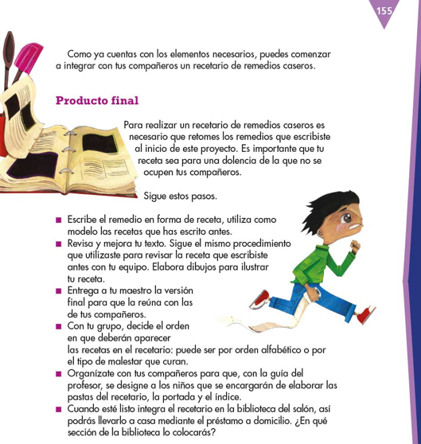

¿Lista, listo?

Se trata de un jugo preventivo, es decir, se toma ANTES de que te enfermes, pero es tan rico, que ni te vas a acordar que es un remedio casero.

Lo venden en muchos lados, en varios lugares le dicen antigripal, y la verdad es que sí lo es. Tú puedes decir de manera más elegante que es una mezcla de ingredientes que fortalecen tu sistema inmunológico. Hay productos naturales que ayudan al sistema respiratorio: Tienes, en primer lugar, guayaba y naranja, excelentes fuentes de vitamina C.

Además, el eucalipto y gordolobo, que ayudan a descongestionar los pulmones y a fortalecer el sistema inmune, finalmente el polen y miel de abeja, que ya más tarde te cuento qué propiedades tienen. Pregúntale a tu mamá, papá o algún otro familiar, es muy probable que estos productos los tengan en casa.

A veces no te imaginas que cosas tan ricas sean tan importantes para tu cuerpo.

Son varios pasos, pon mucha atención. Lo que se lleva más tiempo es hacer una infusión con las hierbas que te platiqué. En un recipiente con agua caliente vas a poner las hierbas y las vas a dejar a que suelten sus sabor y propiedades por cinco minutos, los cuales vas a utilizar para observar un video que habla sobre las propiedades de la miel y los maravillosos regalos que te dan las abejas.

Pon las hojas en el agua mientras observas el video.

- D todo Productos de miel. Observa de 5:46’ a 7:58’
https://www.youtube.com/watch?v=fmNtIyFZ4yM

Te dije que estabas preparando un brebaje especial para tus vías respiratorias.
Cuando ya está lista tu infusión, vas a machacar o moler las guayabas en un mortero, molcajete o licuadora.

Hay que poner esta guayaba ya molida en una jarra, pero a través de una coladora para que no se te pasen las semillas porque te puedes atragantar, luego le agregas el jugo de naranja y le pones las cucharadas de miel de abeja, revuelve bien.

Después vas a diluirlo con tu infusión, si sientes que queda demasiado espesa, entonces le puedes agregar más agua.

Por último, le agregas el ingrediente secreto ¡el polen!

Revuelve, revuelve bien. ¡Listo!

Este brebaje especial no sabe amargo porque la miel es muy dulce, además escoge que las naranjas que le pongas estén dulces.

Es momento de probarlo. ¡Está buenísimo!

Ahora sí, escribe tu receta.

Primero escribes los ingredientes, y luego escribes la manera de hacerse. ¿Te parece?

Ingredientes.

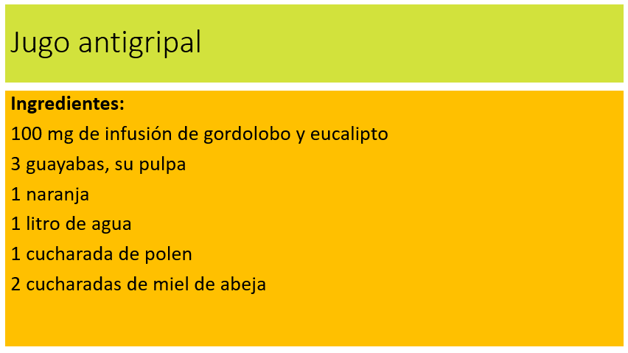

Para escribir la manera de hacerse tienes que tomar una decisión. ¿Te acuerdas que las instrucciones las puedes escribir en infinitivo o en imperativo? ¿Cómo prefieres escribirlas?

En imperativo, porque sientes que te están hablando a ti directamente.

Entonces los verbos los vas a escribir en imperativo, procura evitar darle muchas vueltas al asunto. No puedes repetir ideas ni saltarte un paso, si haces eso, tendrás que regresar, porque no quieres confundir a quien consulte la receta.

Además, el trabajo hay que hacerlo colaborativo, pídele a tu mamá, papá o algún otro familiar que te apoyen en esta actividad para que entre las o los dos se acuerden de todo.

Por ejemplo, te recuerdo que de la infusión de eucalipto y gordolobo sólo vas a usar el líquido.

Eso es importante, vas a marcarlo en tu receta. ¿Qué otro dato hay que recordar a la hora de prepararlo?

Pues que hay que quitarle las semillas a la guayaba, para que no te ahogues.

¡Estás lista, listo, adelante!

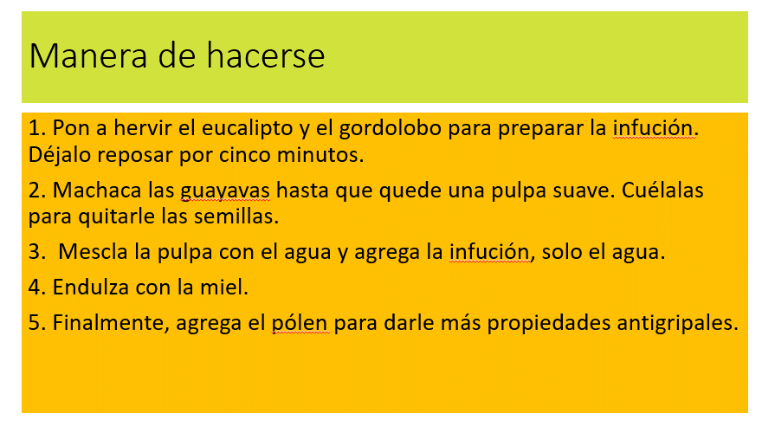

Listo, ¿Cómo te quedó?

Todo muy bien, pero temo decirte que hay algunas palabras que escribiste con letras equivocadas. Fíjate bien para que las puedes encontrar, son 4

La guayaba se escribe con b. Es que guayaba en otros idiomas se escribe con v.

Pues sí, pero acuérdate que en español va con b. Guayaba.

¿Qué más?

Te voy a decir que, por ejemplo, polen no va con acento. Ahora tú dime por qué.

Porque es una palabra grave que termina con n, y las palabras graves que terminan con n, s o vocal, no se acentúan.

Aquí también te voy a dar claves y hay otras dos que tienen que ver con el sonido “s”. En español, este sonido es uno de los que tienen más formas de escribirse, porque a veces se escribe con c, a veces con s y a veces con z. ¿Cuáles son?

La palabra mescla parece que está mal escrita.

Mezcla se escribe con z, y también el verbo en todas sus conjugaciones, así que cambia tu palabra.

Mezcla.

Y la última es una palabra más difícil, así que te la digo yo. Es la palabra infusión.

Se escribe con “s”. ¿De acuerdo?

Observa cómo quedó el recetario con las palabras corregidas.

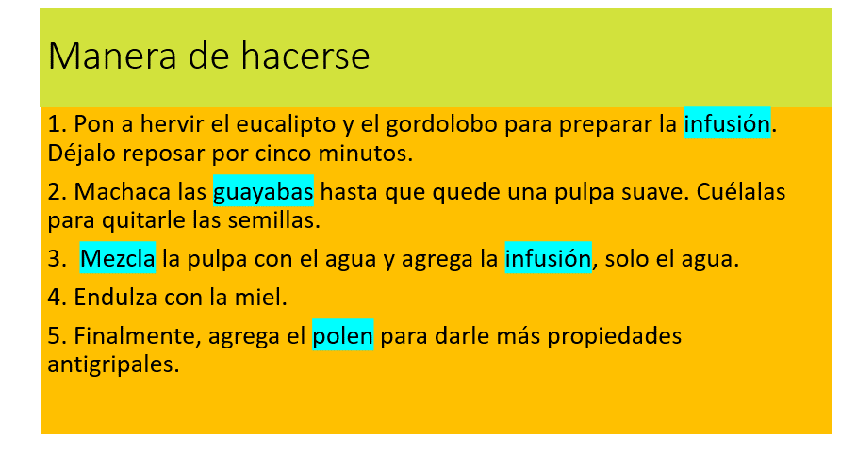

¿Estás lista, listo para continuar?
Después de este breviario, agrega imágenes al recetario.

Eso lo va a hacer más bonito.

Con las fotografías de los ingredientes y esquemas, todo se entiende más rápido.

Puedes poner una imagen en los ingredientes y una en la manera de hacerse, por ejemplo, puedes poner una del polen porque puede ser que algunos no lo conozcan.

Y después, en la manera de hacerse, puedes poner una foto de cómo queda, para ver si les salió de la misma forma.

¿Y sabes qué? También puedes centrar el título y ponerlo en negritas.

Te puede quedar así.

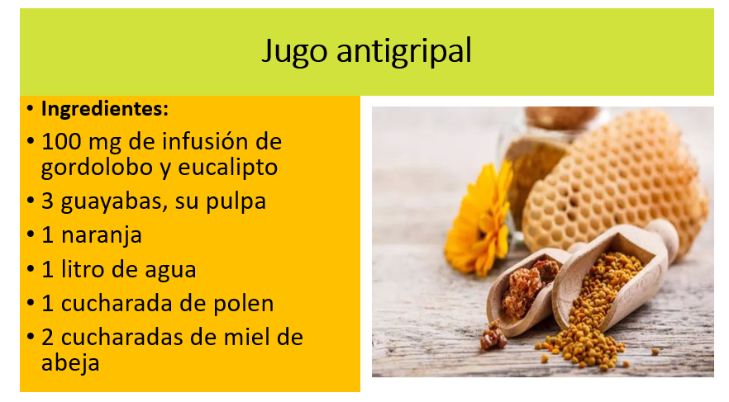 | 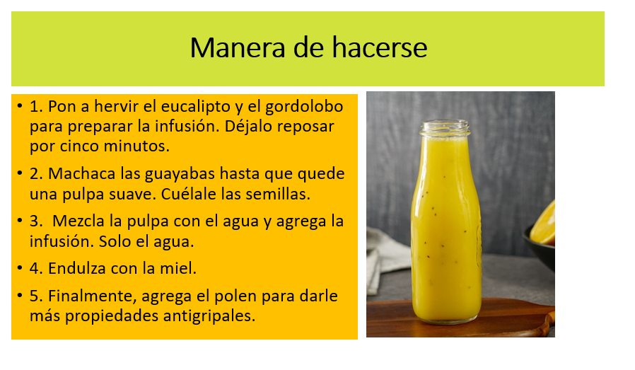

Así puedes ir haciendo poco a poco muchas recetas para hacer cada vez más amplio tu recetario.

Cuando te sea posible, comparte este recetario con tu maestro o con tus vecinos, seguro les resulta muy útil.

Has empezado con una receta muy rica y buena para tu salud.

¡Y hay muchas más! Si preguntas en tu casa, podrán compartirte muchas recetas. Dejarlas por escrito será un gran legado.

No se te olvide contestar la autoevaluación, para que te des una idea de todo lo que has aprendido en esta práctica social. Se encuentra en la página 156 de tu LTG de español.

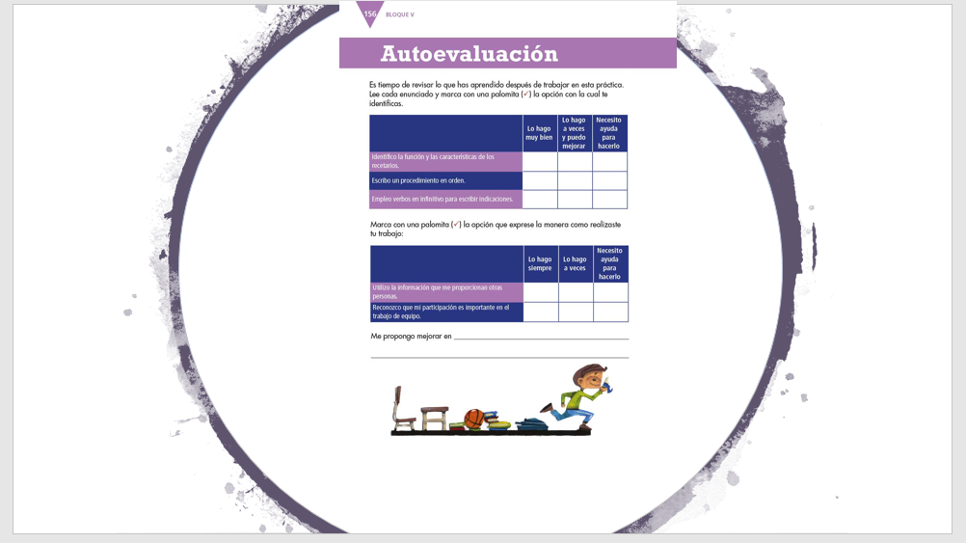

Si te es posible consulta otros libros y comenta el tema de hoy con tu familia. Si tienes la fortuna de hablar una lengua indígena aprovecha también este momento para practicarla y platica con tu familia en tu lengua materna.

¡Buen trabajo!

Gracias por tu esfuerzo.

Para saber más:
Lectura

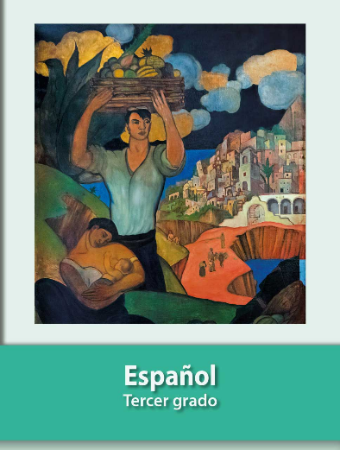
https://libros.conaliteg.gob.mx/20/P3ESA.htm

